**ТЕХНОЛОГИЧЕСКАЯ КАРТА № 3**

**Краткосрочной образовательной практики технической направленности**

**«Отважные гребцы»**

**для детей 5-7 лет**

автор: Истомина Татьяна Александровна

Литвинова Нина Алексеевна

Ксенофонтова Анна Владимировна

воспитатели МАДОУ «Детский сад № 64» г.Перми

|  |  |
| --- | --- |
| Аннотация для родителей (основная идея доступная для понимания, четко и лаконично формулированная) | Конструктор «GIGO» – отличный тренажер для развития пространственного мышления и конструкторских способностей. При создании байдарки у ребенка развиваются познавательные навыки, воображение и желание моделировать объекты реальной действительности. Дети научатся конструировать байдарку, моделировать различные конструкции, придавать им движение. |
| Цель КОП, в том числе ТН | Создание модели «Байдарки» из конструктора «GIGO», посредством технического творчества. |
| Количество часов КОП, в том числе ТН | 4 занятия по 25 минут |
| Максимальное количество участников | 10-15 человек |
| Перечень материалов и оборудования для проведения КОП, в том числе ТН | * конструктор«GIGO» * леска или верёвка * мультимедийное оборудование * фотографии байдарок * схема сборки байдарки |
| Предполагаемые результаты (умения/навыки, созданный продукт) | Дети научатся создавать модель байдарки из конструктора «GIGO», познакомятся с особенностями соединения/разъединения деталей, проведут испытание созданной модели. |
| Список литературы, использованной при подготовке КОП, в том числе ТН. | 1. Фешина Е.В. Лего-конструирование в детском саду. - М.: ТЦ Сфера, 2012.-114с. 2. Волкова С. И. «Конструирование». - М: Просвещение, 2009. 3. Комарова Л.Г. Строим из LEGO (моделирование логических отношений и объектов реального мира средствами конструктора LEGO). – М.: ЛИНКА-ПРЕСС, 2001. |

**Тематический план занятий**

|  |  |  |  |
| --- | --- | --- | --- |
| **Задачи** | **Деятельность педагога** | **Деятельность**  **детей** | **Предполагаемый результат** |
| **Тема: «Водные виды спорта»** | | | |
| 1.Познакомить с водными видами спорта с греблей на байдарках, с разновидностью байдарок.  2.Познакомить с конструктором «GIGO», и его деталями. | - Показ иллюстраций и слайдов. | - Просмотр презентации. | Дети познакомятся с водными видами спорта, с особенностями гребли на байдарках.  Узнают основные принципы работы с конструктором «GIGO». |
| **Тема: «Конструирование «Водные бордюры» – ограждение водного пространства** | | | |
| 1.Научить создавать постройку «Водные бордюры».  2.Формировать умение работы в парах. | - Показать способы соединения деталей конструктора «GIGO».  - Предложить подобрать детали для создания водных бордюров.  - Познакомить с названиями элементов конструктора. | - Создание постройки «Водные бордюры». | Умение создавать «бордюры» на основе своего опыта и получения знаний, закреплять названия отдельных деталей. |
| **Тема: «Байдарка»** | | | |
| 1.Познакомить с принципом работы байдарки.  2.Научить конструировать модель байдарки.  3.Научить детей зарисовывать схему байдарки.  4.Формировать умения работать в парах. | - Показать принцип работы байдарки при помощи видео.  - Показать способы соединения деталей конструктора «GIGO»  - Помощь детям при создании рисунка – чертежа. | - Игровые действия с моделью для усвоения принципа работы байдарки. | 1.Модель «Байдарки».  2.Схема сборки байдарки. |
| **Тема: «Игра- соревнование «Отважные гребцы»** | | | |
| 1.Создать условия для развития коммуникативных навыков.  2.Формировать умение работать в парах. | - Проведение исследования: как придать движение созданной конструкции.  - Помощь в проведении соревнований байдарок. | - Испытание работы модели. | Победа в соревнованиях. |

**Приложение 1**

**Дидактические материалы (алгоритмы, схемы):**

**«Отважные гребцы»**

**Схема сборки «Водные бордюры»**

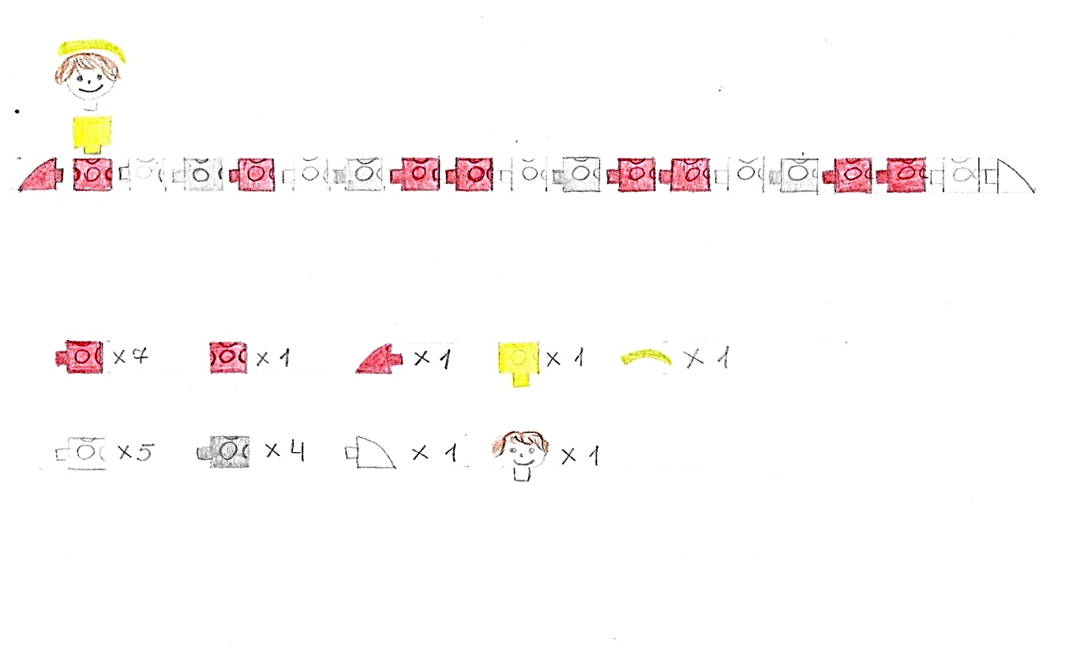

**Схема сборки «Байдарка»**

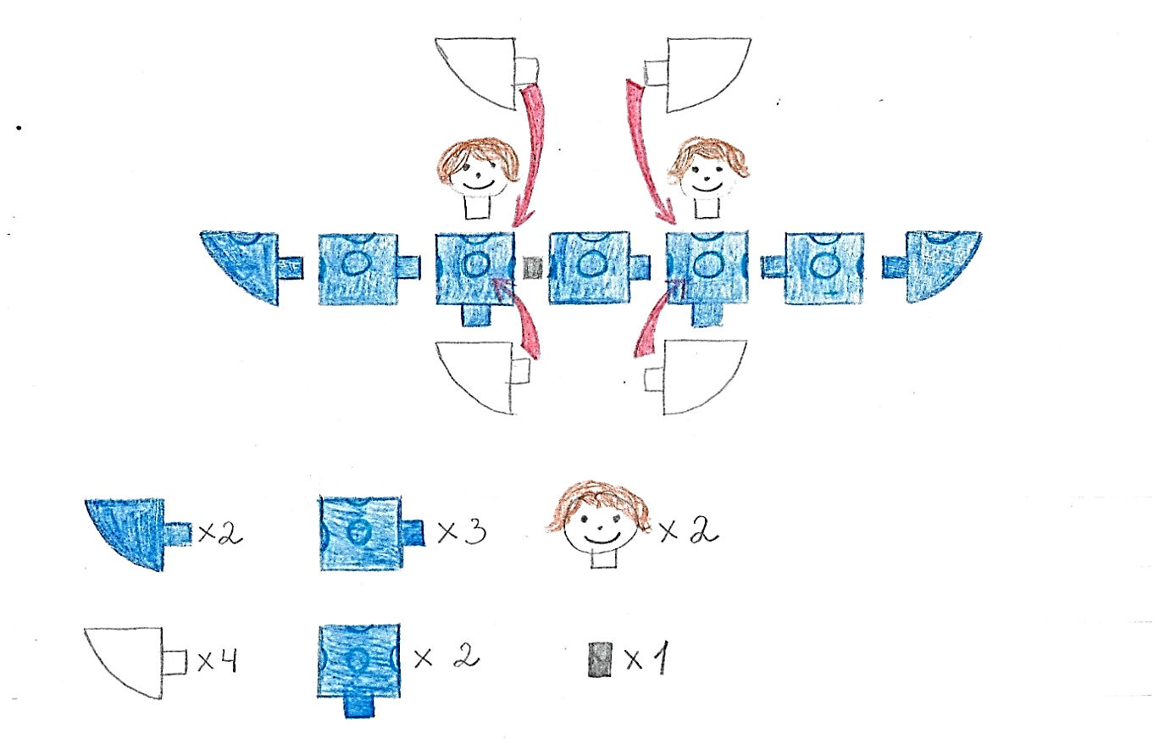

**Приложение 2**

**Фотоколлаж**

